
МУНИЦИПАЛЬНОЕ БЮДЖЕТНОЕ ДОШКОЛЬНОЕ
ОБРАЗОВАТЕЛЬНОЕ УЧРЕЖДЕНИЕ «ДЕТСКИЙ САД «УЛЫБКА»
МО «АХВАХСКИЙ РАЙОН»
С.Карата, 368990 e-mail: ulybka-detskiysad@mail.ru

Приказ № 305
по МБДОУ "Каратинский д/с "Улыбка" от 23.12.2020 г.
"Об обеспечении безопасности в период новогодних и зимних каникул"
На основании распоряжения Главы администрации МР "Ахвахский район" от 22.12.2020г. №93 и приказа №01-09/49 по Отделу Образования администрации МР "Ахвахский район" от 20.12.2020 г. "Об обеспечении безопасности в период новогодних и зимних каникул" и в целях предупреждения чрезвычайных ситуаций в период новогодних и зимних каникул в МБДОУ "Каратинский детский сад "Улыбка" МО «Ахвахский район» и в соответствии с п.10 протокола заседания Оперативного штаба по противодействию распространению новой коронавирусной инфекции от 01.12.2020г. №46-ОШ:
ПРИКАЗЫВАЮ:
1. Провести с ответственными сотрудниками и воспитателями задействованными в проведении утренников инструктаж по проведению утренников в ДОУ, организовать в самих группах без привлечения родителей и других посторонних лиц;
- продолжить работу по обеспечению санитарно-эпидемиологических требований к устройству, содержанию и организации работы образовательных организаций в условиях распространения новой коронавирусной инфекции;

2. Утвердить график дежурств в ДОУ ответственных лиц на каникулярный период;
- принять нормативно-распорядительные документы, обеспечивающие безопасность, с назначением ответственных лиц;
3. Комиссии по антитеррористической защищенности, обеспечению санитарно-эпидемиологических требований в ДОУ:
-проверить чердачные и подвальные помещения, территорию ДОУ на предмет обнаружения легковоспламеняющихся и взрывчатых веществ;

4. Обеспечить должный контроль за сохранностью и бесперебойным функционированием систем жизнеобеспечения зданий ДОУ с учетом температурного режима;
- организовать для работников проведение информационных мероприятий по обеспечению здорового образа жизни, о мерах по безопасности и инструктажей, направленных на сохранение жизни и здоровья, повышение бдительности и разъяснение действий в случае террористических угроз, обновить информационные стенды;
- провести дополнительные инструктажи с ответственными лицами с фиксированием ознакомления в специальных журналах;
- провести родительские собрания в онлайн формате по вопросам соблюдения правил безопасности в период отдыха детей в зимние каникулы.

5. Контроль за исполнением настоящего приказа оставляю за собой.

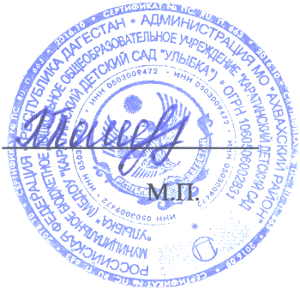

Заведующая МБДОУ
"Каратинский детский сад "Улыбка" Хайбулаева П.З.

